HROMOZOMI

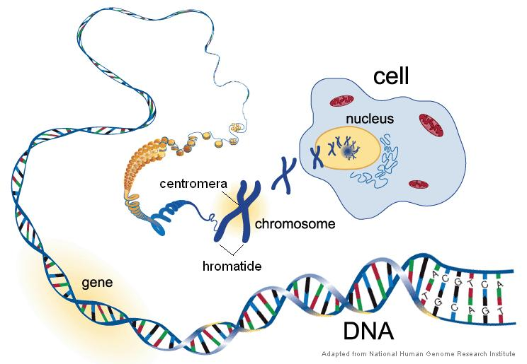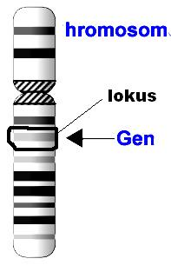
-Hromozomske garniture kod čovjeka:
1. n-haploidna (u gametima)
2. 2n-diploidna (u somatskim ćelijama)
-Genom-skup svih gena u haploidnoj hromozomskoj garnituri
- Zigot-oplođena jajna ćelija
- Homologni hromozmi

Hromozomska garnitura čovjeka (kariotip)

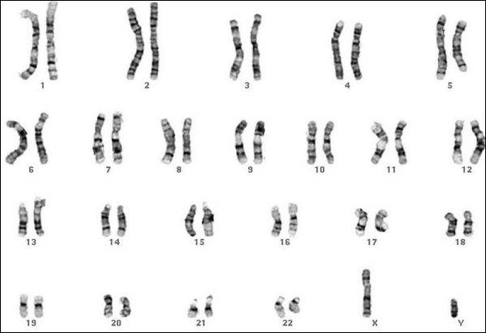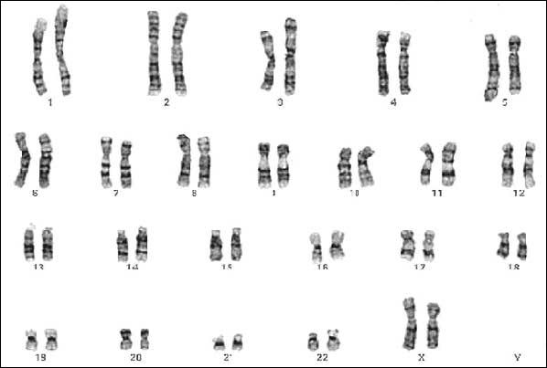
muški kariogram ženski kariogram

- Determinacija pola (otac određuje spol djeteta)

